安徽合肥公共资源交易中心
电子服务系统网上投诉操作手册

2022年5月

目录
一、 系统登录 - 3 -
二、 网上投诉 - 4 -
三、注意事项 - 5 -

说明：此操作手册只适用合肥公共资源监督管理员、县发改委、县（区）财政局、蜀山招投标管理局监管的项目。

系统登录
投标单位使用CA锁登录安徽合肥公共资源交易电子服务系统（www.hfztb.cn）。
- 选择“我要投标”。
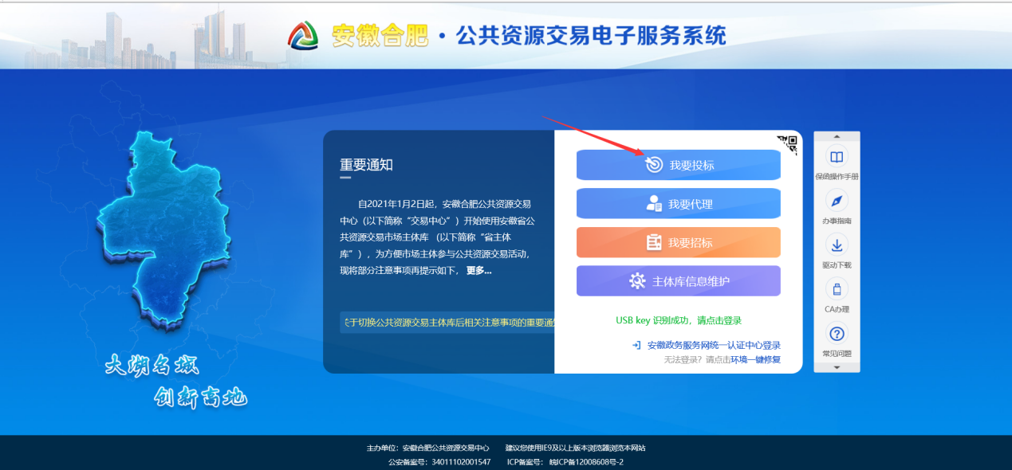
- 点击“投标人”进入电子服务系统
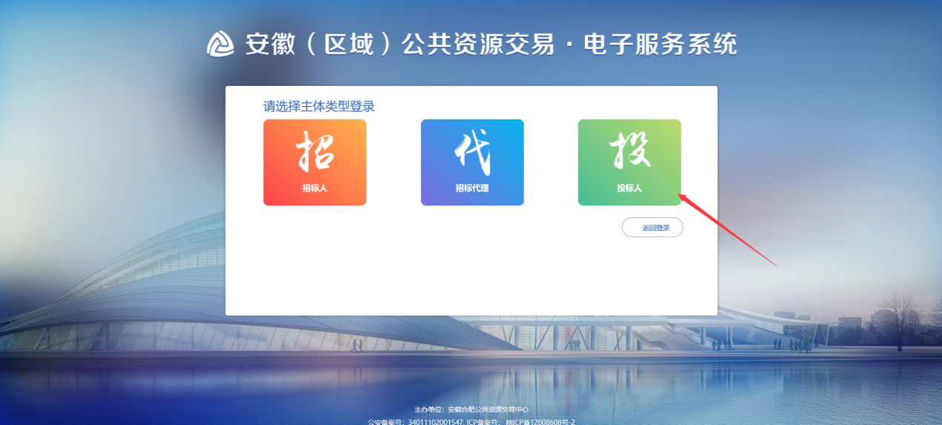
- 点击右下方”网上投诉”栏目。
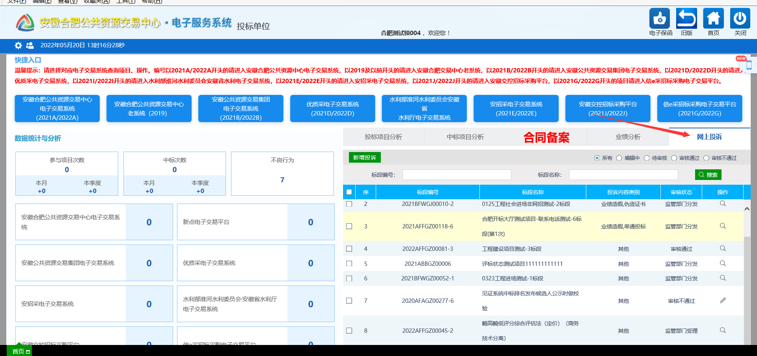

网上投诉
- 点击按钮，进入“挑选标段”页面
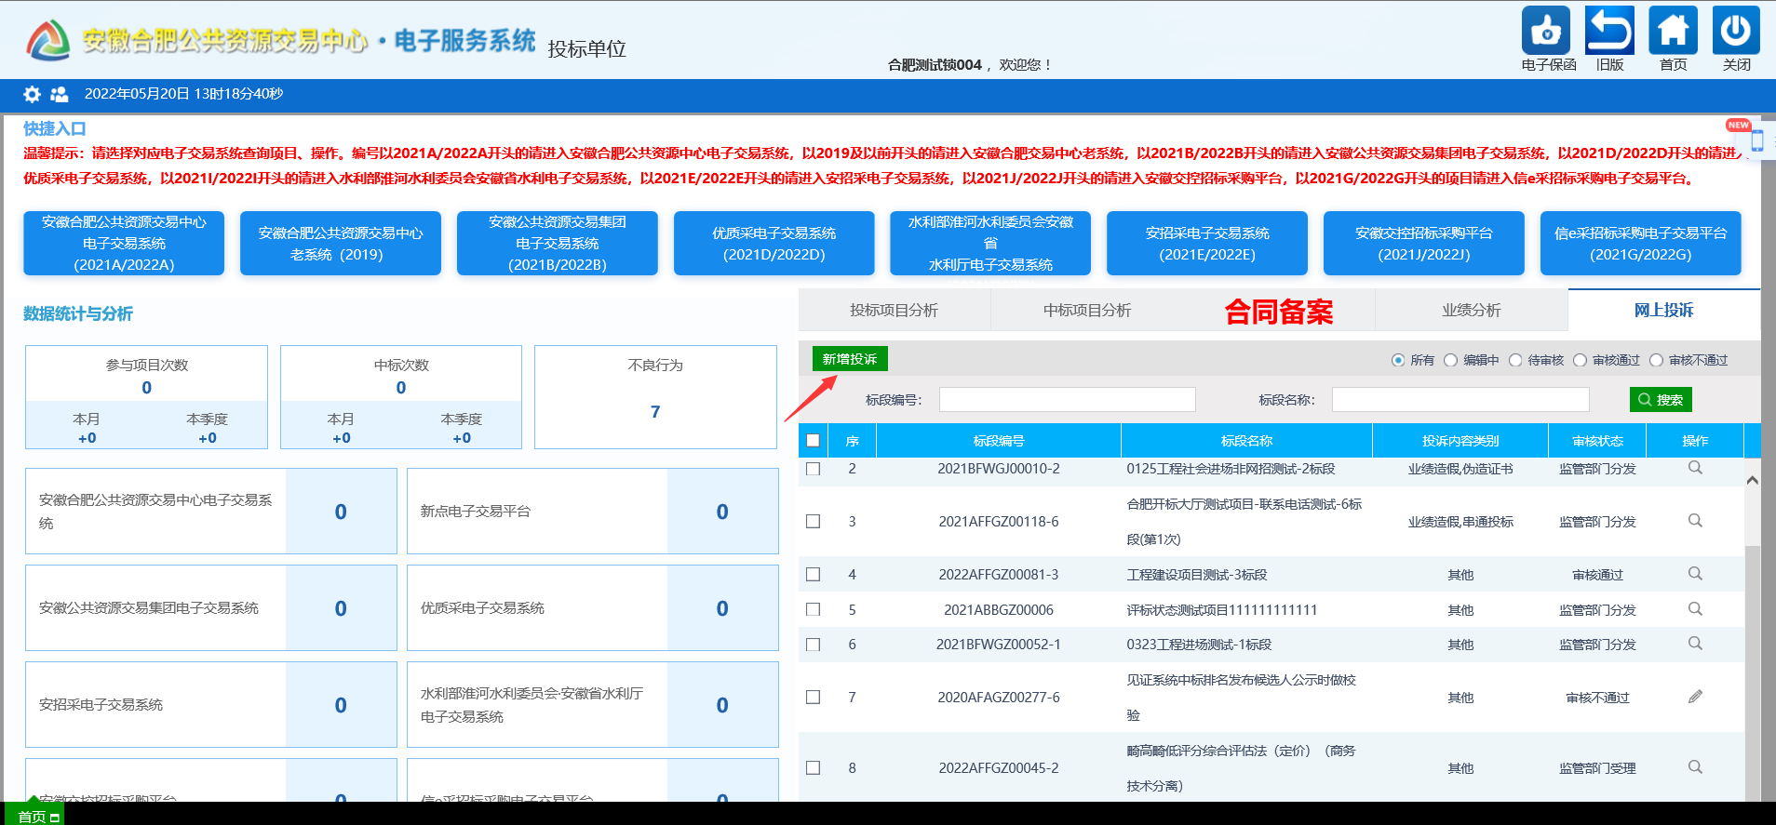

- 选择项目标段后点击按钮，进入“网上投诉”页面。
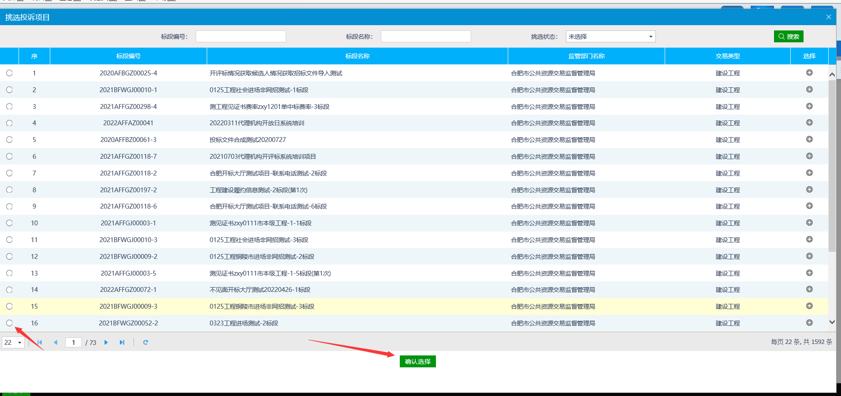
- 在“新增投诉信息”页面，填写投诉内容类别、被投诉单位名称、投诉联系人、投诉联系方式、投诉内容摘要，上传投诉书（需电子签章）、异议材料及佐证、其他佐证材料（如有），确认无误后获取验证码后输入验证码，点击按钮提交监管部门受理。
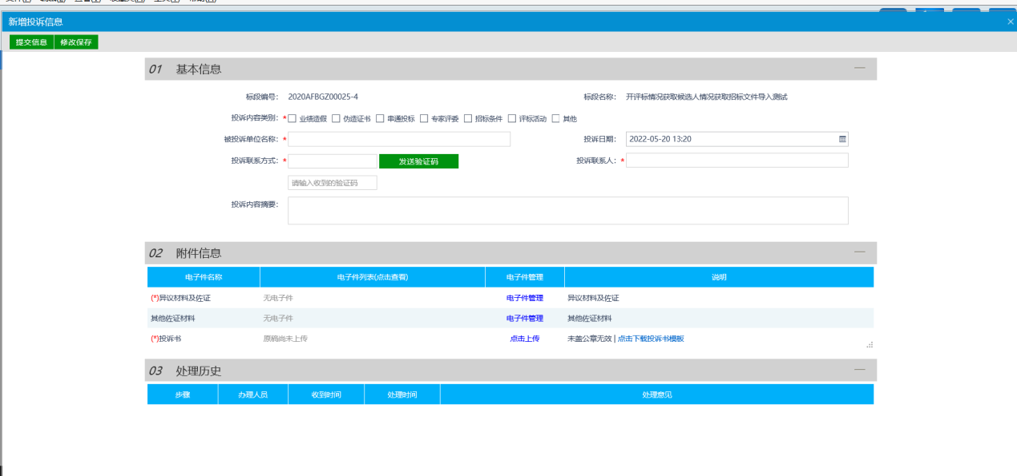

三、注意事项
1.应当在所有信息填写完毕确认无误后，再获取验证码提交审批。
2.投诉书附件需电子签章。
3.提交审核后点击查看，处理历史模块可查看投诉进行到哪一环节和对应的处理人。

